**EOF 받는 법**

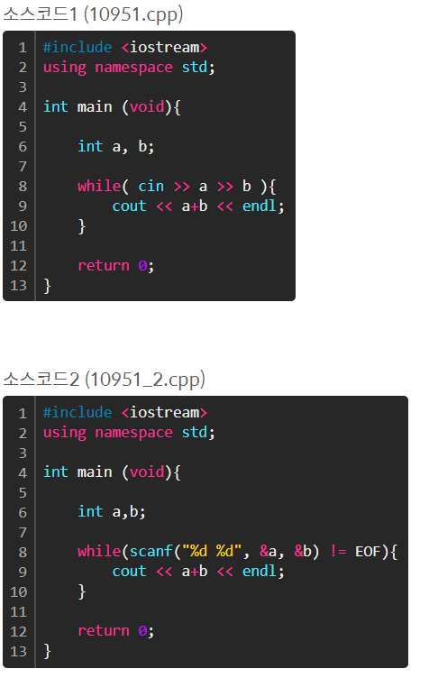

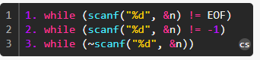

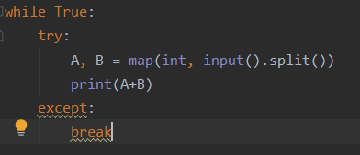

**파이썬 값만 복사하기 (1D에만 적용. 2D부터는 얕은 복사)**

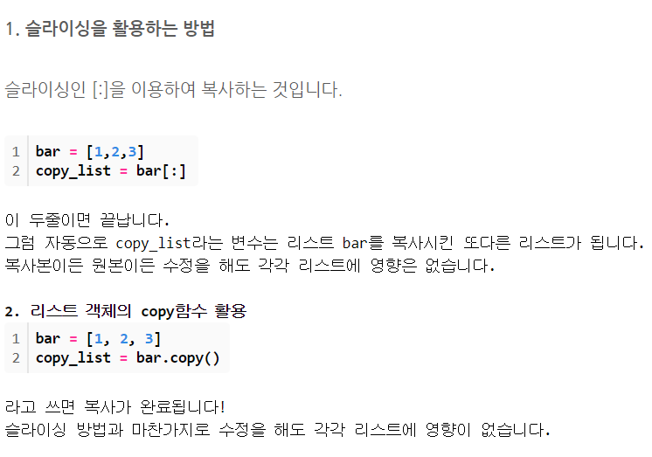

**깊은 복사 방법**

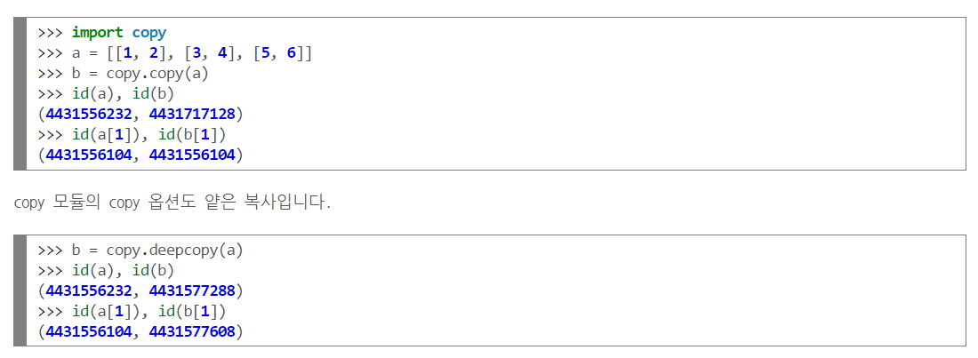

**String에서 특정 단어 바꾸기**

**Python**

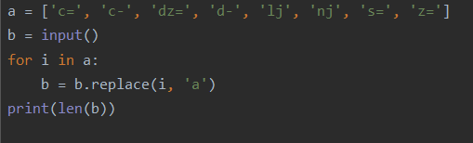

**C**

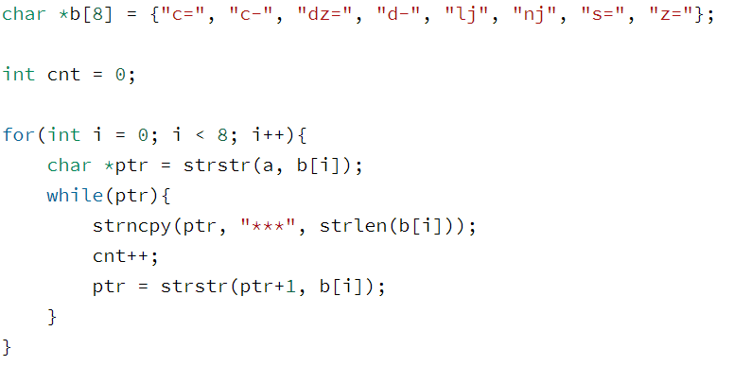

**C++**

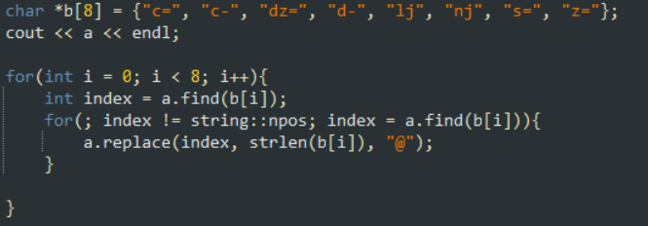

**C++ STL버전 STACK 사용법**

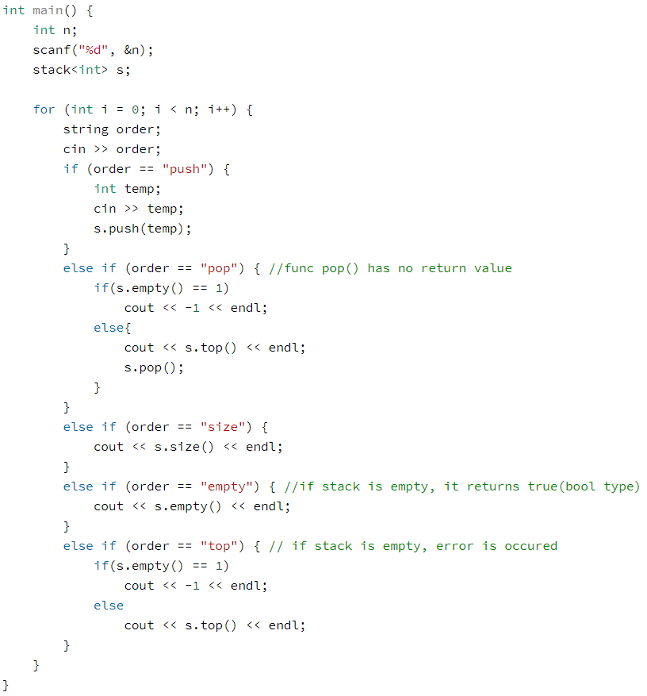

**Queue 사용법**

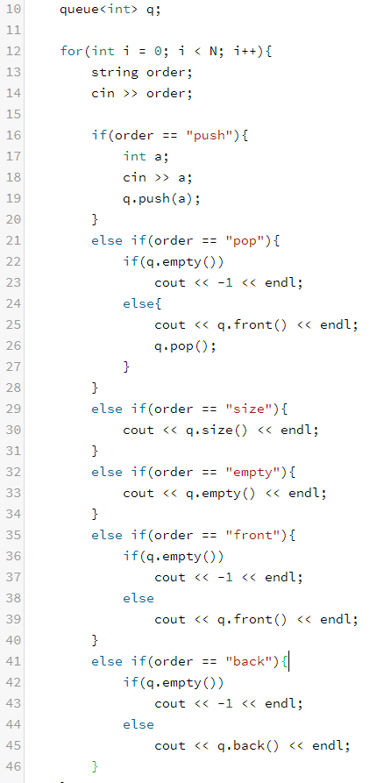

**N*N 사각형이 있을 때, 탐색하는 사각형 크기 점점 넓히면서 traverse하기**

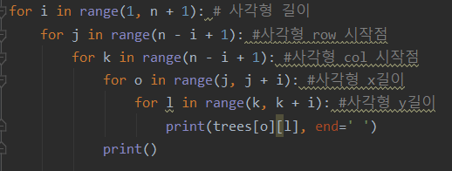

**파이썬 Sorting**

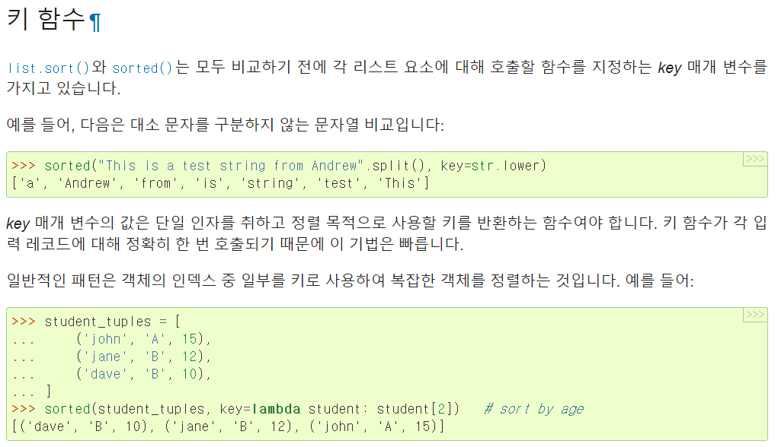

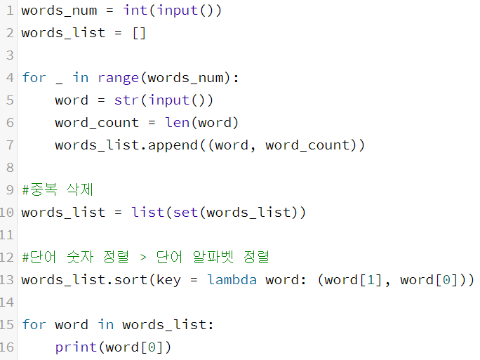

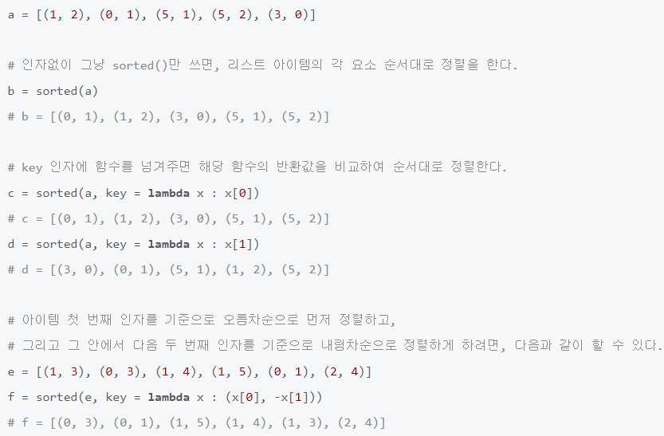

**계단 오르기**



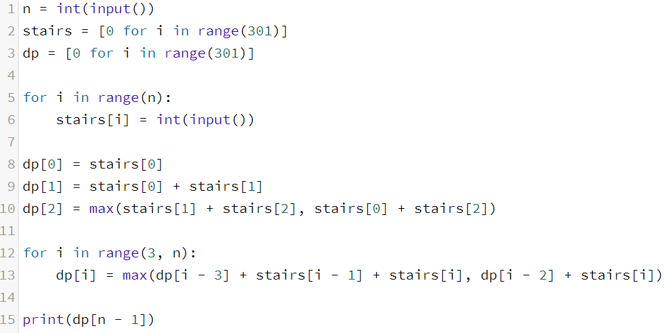

초기 설정 : for-loop에서는 직전칸 + 전전칸(i-3, 에에 저장된 값)의 경우를 생각하게 되므로

# 총 3개의 init값을 저장해 두어야 한다.

# 1 : 첫 칸

# 2 : 첫 칸 + 다음 칸

# 3 : max(시작 위치 + 1칸 + 2칸의 경우, 시작위치 + 2칸의 경우)

그 다음

# 1 : 현재 위치에서 전칸(-1)을 밟아 올라온 경우는 전칸값 + -3칸까지의 최댓값

# 2 : 현재 위치 + 전전칸(-2)에서 바로 올라온 경우는 -2칸 까지의 최댓값

**최소한으로 동전 내는 방법 (다이나믹 프로그래밍)**

1, 2, 5, 7원만 있을 경우.

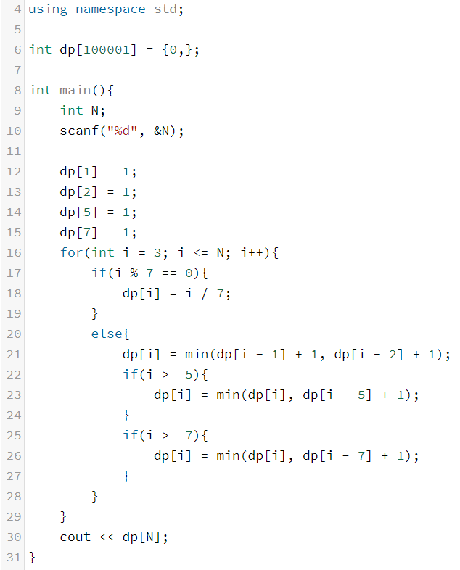

**돌 줍기 (다이나믹 프로그래밍)**

탁자 위에 돌 N개가 있다. 턴을 번갈아가면서 돌을 가져가며, 돌은 1개, 3개, 4개 가져갈 수 있다. 마지막 돌을 가져가는 사람이 게임을 이기게 된다. 게임은 SK가 먼저 시작한다.

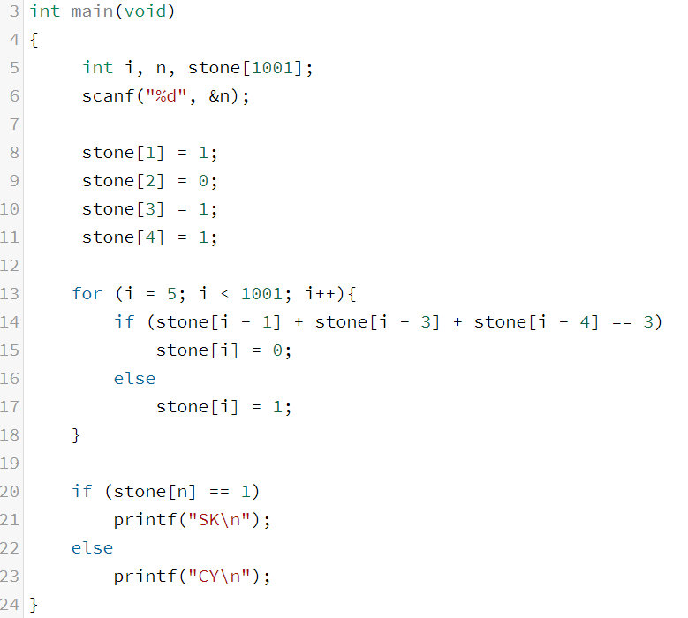

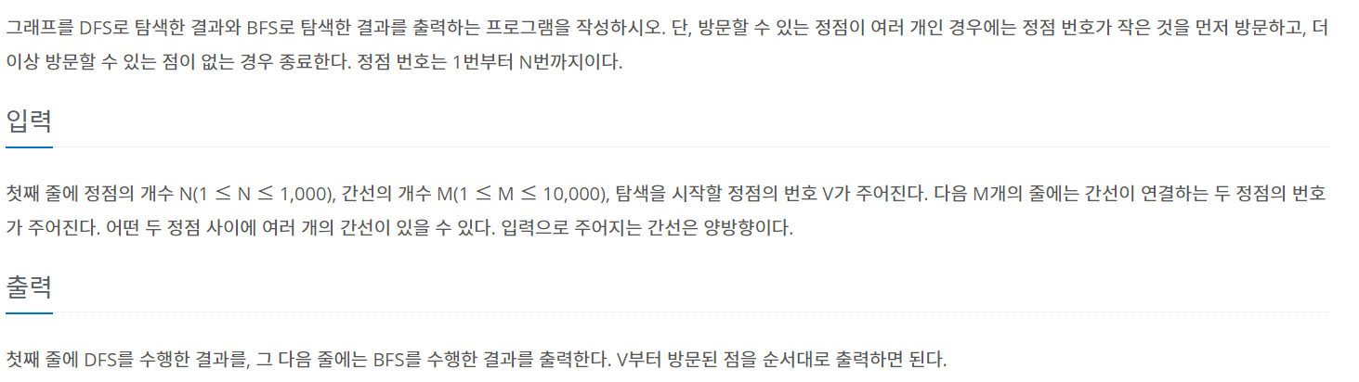DFS, BFS

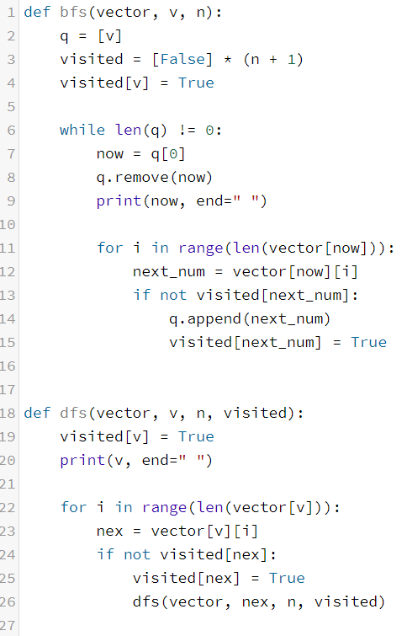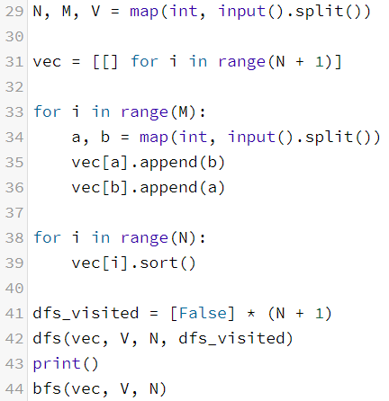

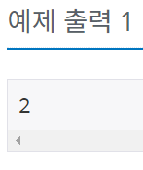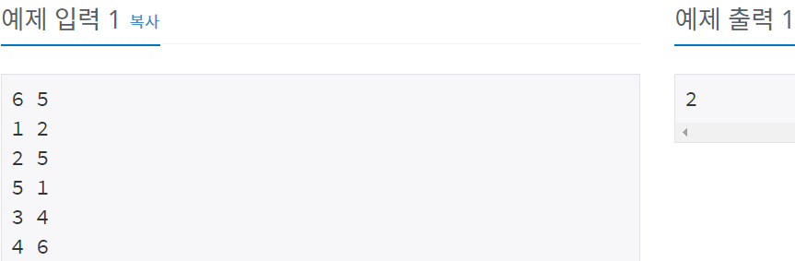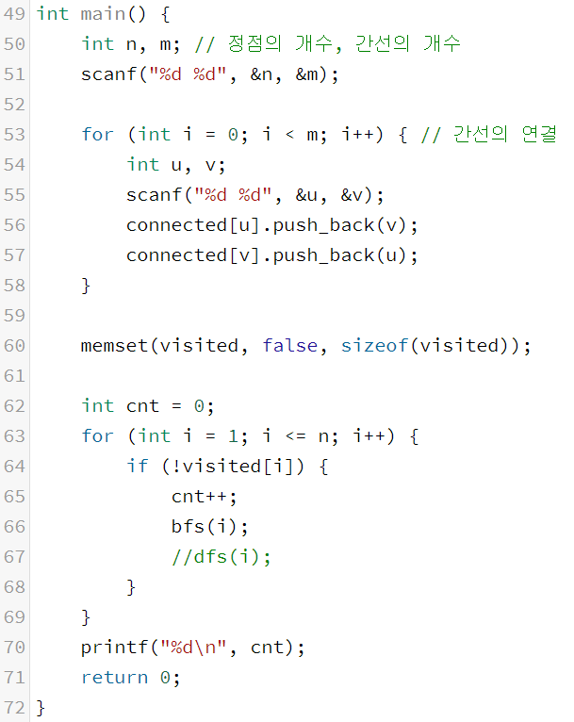

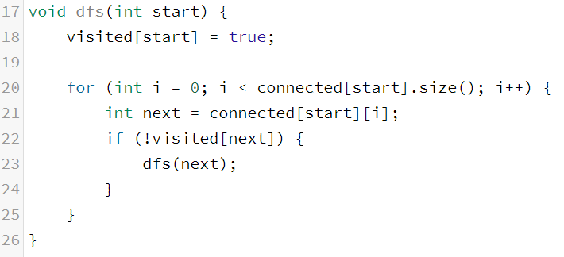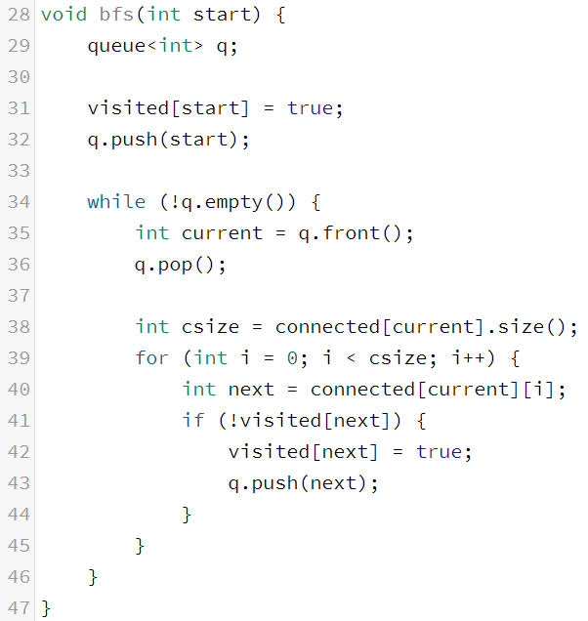

**플로이드 와셜 알고리즘**

